Analisi Architettura Client Server
Traccia: Simulare, in ambiente di laboratorio virtuale, un’architettura client server in cui un client con indirizzo 192.168.32.101(Windows) richiede tramite web browser una risorsa all’hostname epicode.internal che risponde all’indirizzo 192.168.32.100(Kali).

Si intercetti poi la comunicazione con Wireshark, evidenziando i MAC Andress di sorgente e destinazione ed il contenuto della richiesta HTTPS. Ripetere l’esercizio, sostituendo il server HTTPS, con un server HTTP. Si intercetti nuovamente il traffico, evidenziando le eventuali differenze tra il traffico appena catturato in HTTP ed il traffico precedente in HTTPS. Spiegare, motivandole, le principali differenze se presenti.

Configurazione delle Macchine Virtuali: Kali Linux
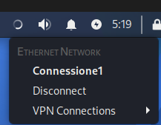
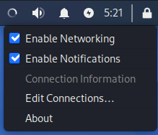
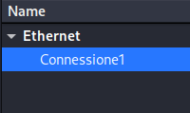
Per Configurare la nostra Kali Linux prima di tutto la avviamo da VirtualBox, inseriamo le credenziali di accesso predefinite(“Kali”), successivamente andiamo a modificare la rete ethernet precedentemente configurata ovvero “Connessione1”, facendo tasto destro sull’icona ethernet e facendo “edit connections”>”connessione1”>”edit”:

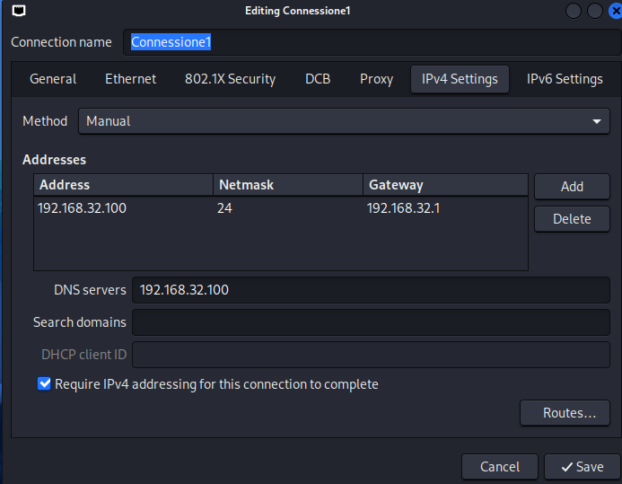
Dopo aver fatto ciò andremo su “IPv4 Settings” e modificheremo l’indirizzo IP con il “192.168.32.100”, il Gateway con l’indirizzo “192.168.32.1” e il DNS con l’indirizzo “192.168.32.100”.
Successivamente clicchiamo su” Save” per salvare la configurazione e se vogliamo possiamo provare nel terminale ad inserire la riga “ip a” per la verifica della connessione.


Configurazione Delle Macchine Virtuali: Windows
Proprio come fatto per Kali, dobbiamo modificare l’indirizzo IP, il Gateway e il DNS della macchina Windows per permettere la corretta comunicazione tra le VM. Poiché la macchina Windows agisce come client che richiede una risorsa all’hostname epicode.internal (ospitato sulla macchina Kali), è fondamentale impostare l’indirizzo IP di Kali come Server DNS. In questo modo, le richieste di risoluzione del nome verranno intercettate da Kali, permettendo il corretto instradamento del traffico verso i servizi simulati.

Configurazione Indirizzi:
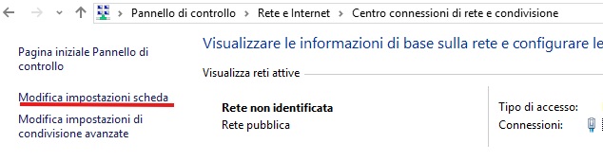
Per la configurazione della Macchina Windows come per Kali andremo ad accendere da VirtualBox la VM. Successivamente digiteremo nella barra di ricerca “Pannello di Controllo”>Centro di Connessioni di rete e condivisione”>Modifica impostazioni Scheda.
Si aprirà una finestra con una porta ethernet, facciamo tasto destro>”proprietà”>”Protocollo Internet versione 4(TCP/IP)”:
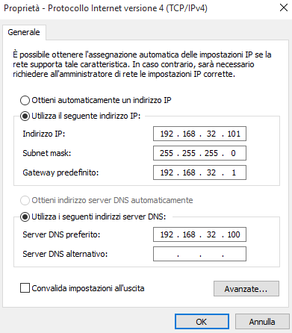
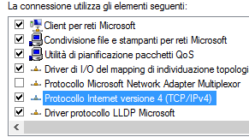
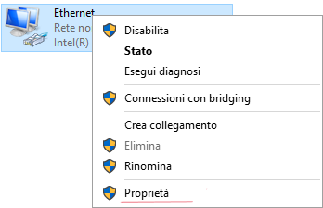
Cliccando su protocollo Internet si aprirà una scheda per la modifica degli indirizzi:

Da questa scheda modifichiamo L’indirizzo IP inserendo l’indirizzo 192.168.32.101, L’indirizzo del Gateway Predefinito inserendo l’indirizzo 192.168.32.1 e l’indirizzo del Server DNS preferito con l’indirizzo 192.168.32.100 ovvero l’indirizzo della macchina Kali. In questo modo Windows quando dovrà chiedere la risoluzione dei nomi saprà di doverli chiedere all’indirizzo 192.168.32.100, quindi vedrà come Server DNS la macchina Kali.

Configurazione Servizi: HTTPS
Ritornando Su Kali proseguiamo con la configurazione del servizio HTTPS attraverso “inetsim” ovvero un emulatore di vari servizi. Per fare ciò ci avvalleremo del terminale in cui modificheremo il file di inetsim per avviare solamente il servizio HTTPS.
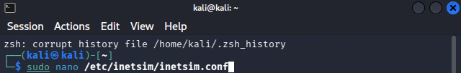
Digitiamo il comando “sudo nano /etc/inetsim/inetsim.conf” per modificare il file:
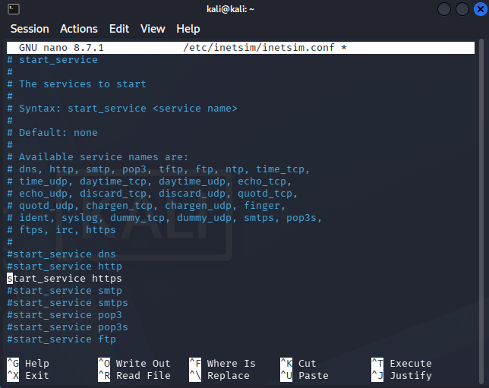
Facciamo Invio, successivamente andiamo a cercare nel file la voce” #start service https” e leviamo il “#” così da non leggerlo più come commento ma comando:

Inoltre, dobbiamo andare a modificare un’altra parte del file, perché quando avviamo inetsim invece di ascoltare l’indirizzo 192.168.32.100 ascolta di default l’indirizzo di loopback ovvero il 127.0.0.1, per risolvere questo problema andiamo a modificare la parte “service_bind_address” nel file e inseriamo 0.0.0.0(ascolta tutte le interfacce) levando ovviamente il commento “#”. In questo modo ascolterà le richieste di tutte le interfacce disponibili senza escluderne nessuna.
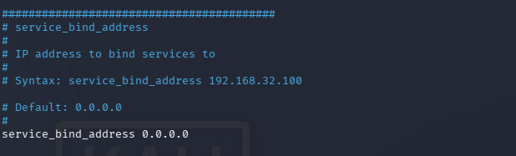
Il file risulterà in questa maniera:

Dopo aver fatto, salviamo il file con la combinazione ctrl+x + Y + INVIO.

Configurazione Servizi: DNS
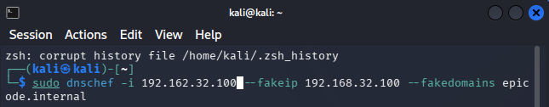
Per la configurazione del servizio DNS inetsim non può essere utilizzato dato che il servizio DNS non è funzionante. Per risolvere il problema ho optato l’utilizzo di un altro Fake DNS Server ovvero “dnschef” che si occupa esattamente di richieste DNS. Per configurare correttamente il servizio DNS tramite dnschef, utilizzeremo il comando: “sudo dnschef --interface 192.168.32.100 --fakeip 192.168.32.100 --fakedomains epicode.internal”. Con questa istruzione stiamo istruendo il server DNS a intercettare le richieste per il dominio epicode.internal e a rispondere al client (Windows) fornendo l'indirizzo IP della nostra macchina Kali (192.168.32.100). In questo modo, ogni tentativo di connessione al dominio verrà reindirizzato verso i servizi simulati sulla nostra macchina.
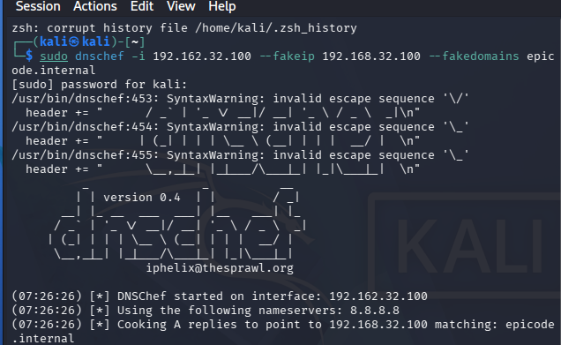
Dopo aver fatto INVIO vedremo il servizio in azione:

Comunicazione Client Server -HTTPS:
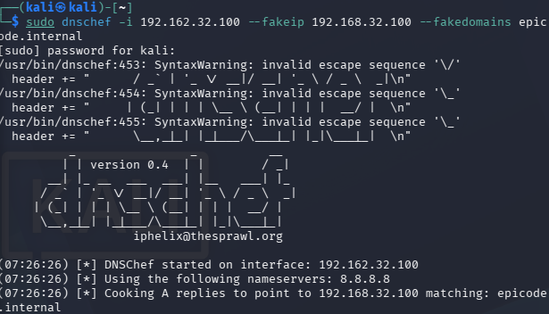
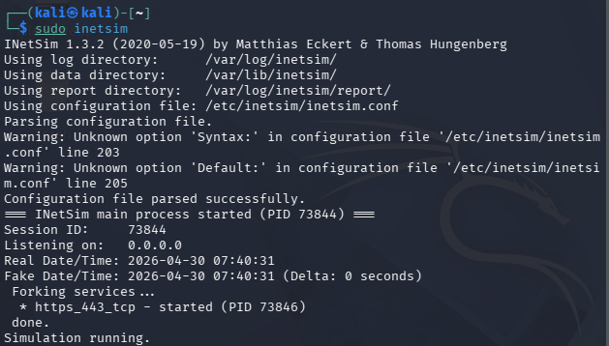
Eseguiamo adesso la comunicazione tra Client e Server Avviando su Kali inetsim per il servizio HTTPS e dnschef Per il servizio DNS:

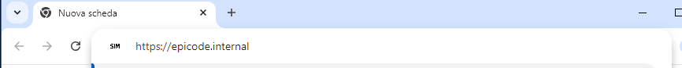
Mentre su windows andiamo su Google Crome e proviamo ad inserire il dominio “https://epicode.internal” e verifichiamo il funzionamento:

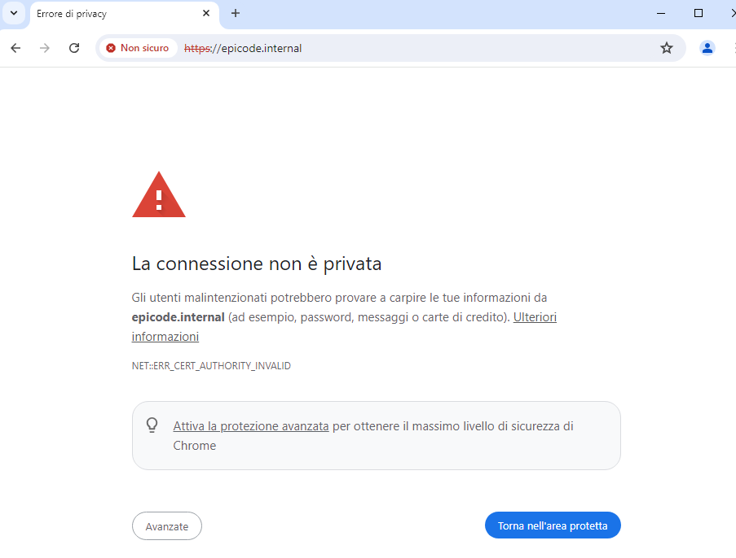
Quando utilizziamo il protocollo HTTPS windows pretende che il server, in questo caso inetsim che lo emula, dimostri chi è tramite un certificato SSL/TLS. Inetsim allora genera un certificato falso ma Windows lo capisce e per questo ci avverte che la connessione non è sicura e se vogliamo avanzare o meno:
Ovviamente essendo una simulazione controllata facciamo avanza, e come possiamo vedere la comunicazione è perfettamente funzionante, permettendoci di caricare il fake file HTML creato da inetsim:
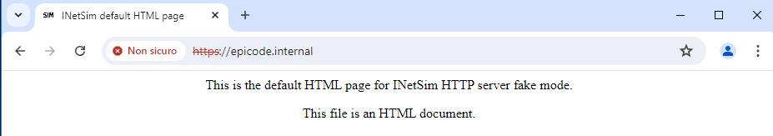

Comunicazione Client Server -HTTP:
Facciamo il medesimo test solamente che stavolta implementeremo il servizio HTTP per poi analizzare le differenze su Wireshark tra il HTTPS e HTTP, quindi l’unica modifica da apportare sarà su inetsim dove modificheremo nuovamente il file, spegneremo il servizio HTTPS e invece attiveremo il servizio HTTP:
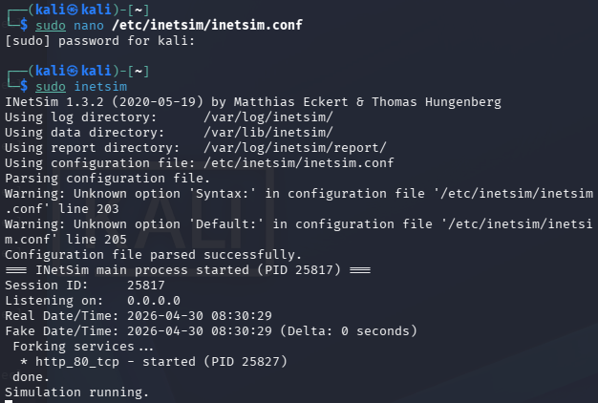
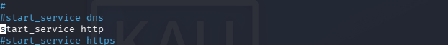
Fatto ciò, salviamo il file con la combinazione ctrl+x + Y + INVIO e facciamo partire sia inetsim che dnschef:
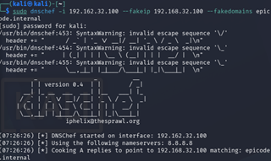
Mentre su Windows andiamo su Google Crome inserendo stavolta il dominio “http://epicode.internal” e ne verifichiamo il funzionamento:
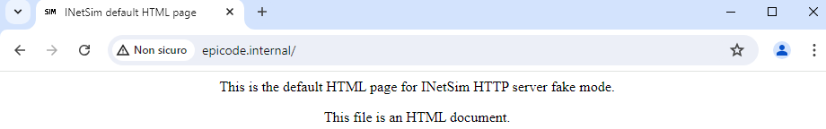
Premiamo invio e come possiamo vedere la comunicazione è perfettamente funzionante, permettendoci di caricare il fake file HTML creato da inetsim:


Analisi dei servizi HTTPS e HTTP tramite Wireshark:
Analisi HTTPS: Durante la comunicazione tramite protocollo HTTPS avviamo Wireshark su Kali utilizzando il comando “sudo wireshark”:
Facciamo invio avviando Wireshark:
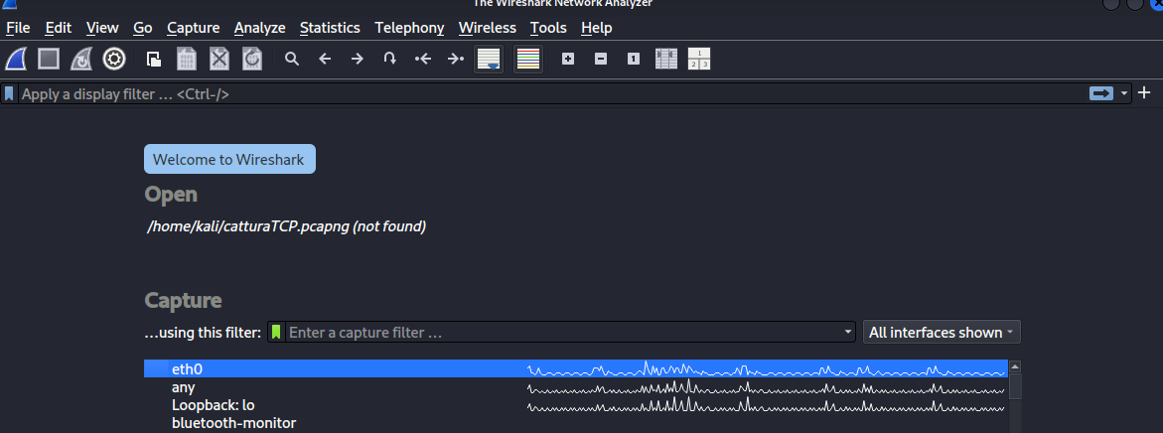
Una volta avviata l’interfaccia grafica scegliamo l’interfaccia di rete eth0 per avviare la cattura dei pacchetti. Durante la comunicazione tra Windows e Kali, filtreremo il traffico per isolare i pacchetti relativi al protocollo HTTPS (porta 443), analizzando così lo scambio di dati tra client e server simulato:
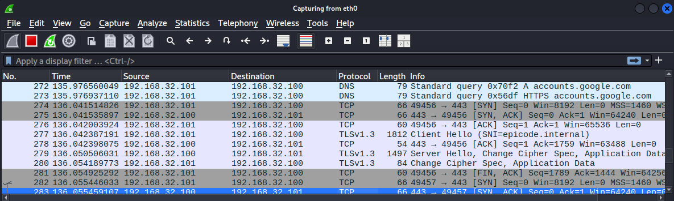
Avviando la ricerca su Windows e tenendo inetsim e dnschef accesi analizziamo i pacchetti che vengono scambiati: Qui il client (ovvero l’indirizzo 192.168.32.101) deve capire dove si trova il server.
- Pacchetto 272: Il client invia una query una richiesta per accounts.google.com. Sta chiedendo al server DNS (192.168.32.100) l’indirizzo IP del sito.
- Pacchetto 273: Viene inviata una query specifica per HTTPS. È una funzione moderna dei browser per velocizzare la connessione verificando subito se il sito utilizza protocolli sicuri o altre configurazioni.
- Pacchetto 274-276 (TCP 3-Way Handshake) prima di poter iniziare la comunicazione bisogna stabilire la connessione:

- 274[SYN] sincronizzazione con la porta 443(HTTPS) del client
- 275[SYN-ACK] il server risponde con un ACK ovvero come se dicesse “RICEVUTO” e “SINCRONIZZIAMOCI” con il SYN da parte sua.
- 276[ACK] il client risponde con un ACK ovvero “RICEVUTO”.

- Pacchetti 277-280(TLS 1.3 Handshake) qui viene utilizzato il TLS per la crittografia in particolare TLS 1.3 una versione più veloce e sicura:

- 277 Client Hello: il client invia al server le sue “credenziali” inoltre utilizza lo SNI (Server Name Indicator) per dire al server quale “certificato” mostrare (in questo caso epicode.internal)
- 278[ACK]: altra ACK di conferma.
- 279 Server Hello: Il server sceglie il miglior algoritmo, invia il suo certificato e le chiavi per attuare la cifratura.
- 280 Change Cipher Spec: Il client e Server confermano di usare solo la chiave simmetrica appena generata per comunicare.
- Pacchetti 281-283:
- 281[FIN, ACK]: il client decide di chiudere la connessione il flag FIN(Finish) indica la normale chiusura.
- 282-283[SYN]il client ricomincia subito una nuova connessione.
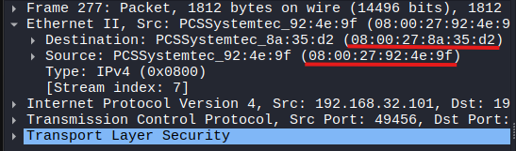
Analisi interna dei dati del Pacchetto 277: cliccando sul pacchetto 277 e andando in Ethernet II potremo visualizzare il Source e Destination MAC:
Se clicchiamo su Internet Protocol invece vedremo l’IP mittente e destinatario:
come possiamo vedere il mittente è il Client Windows e il destinatario il Server (Kali).
Se invece clicchiamo su Transport vedremo le porte di mittente e destinatario:
Come possiamo vedere viene mostrata la porta randomica del mittente n 49456 e la porta di destinazione la porta 443 ovvero HTTPS.
Livello OSI | Nome Livello | Informazione Chiave | Valore nel Frame 277
Layer 2 | Data Link | MAC Source | 08:00:27:92:4e:9f
Layer 2 | Data Link | MAC Destination | 08:00:27:8a:35:d2
Layer 3 | Network | IP Source | 192.168.32.101
Layer 3 | Network | IP Destination | 192.168.32.100
Layer 4 | Transport | Port Dest (HTTPS) | 443
Layer 7 | Application | Estensione SNI | epicode.internal
Se invece Analizziamo il Transport Layer Security (application layer) possiamo vedere l’Handshake Protocol: Client Hello: Indica l'inizio della negoziazione crittografica. Inoltre, anche il Server Name Indicator (SNI): epicode.internal. serve al server per capire quale certificato SSL mostrare.

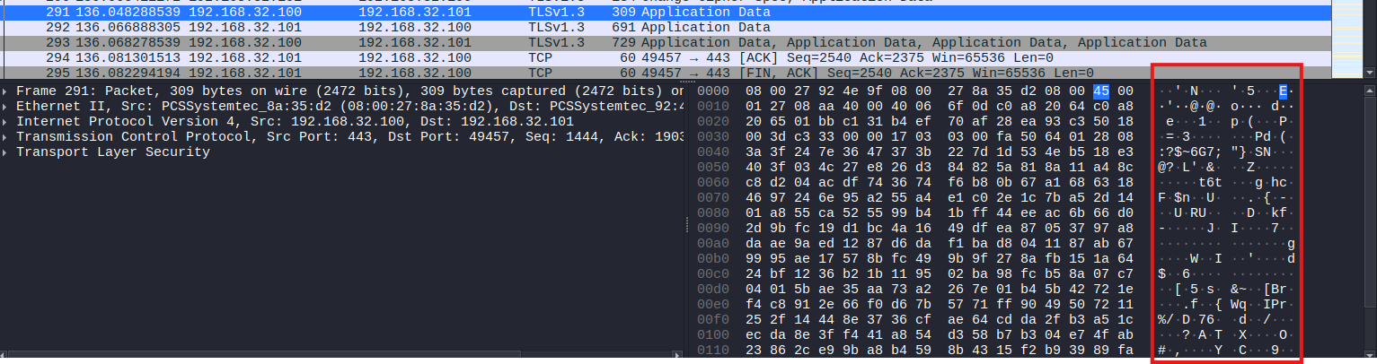
Analisi Pacchetto Application Data: Se andiamo ad analizzare un pacchetto dati ovvero il pacchetto contenente dati veri come, per esempio, il codice di una pagina HTML o una richiesta JSON vedremo che i dati saranno cifrati da TLS e illeggibili per noi:


Inoltre, analizzando la cattura dei pacchetti precedentemente mostrata possiamo notare che come il tempo tra il DNS e inizio del TCP sia quasi nullo mentre l’Handshake TLS occupa la maggior parte dei millisecondi. Questo ci fa capire perché HTTPS è leggermente più pesante rispetto a HTTP (ma ovviamente migliore e necessario per la sicurezza).

Analisi HTTP:
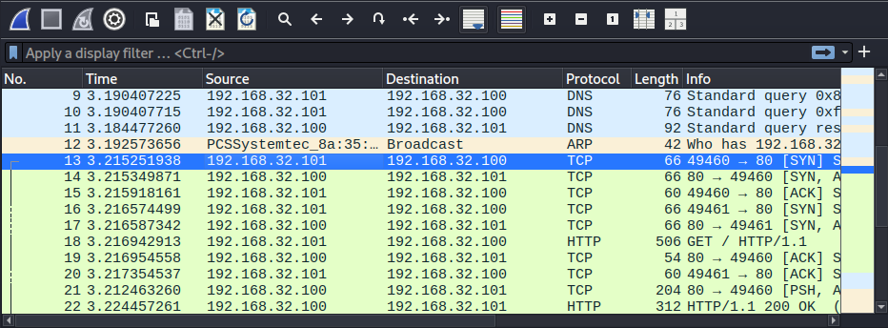
Vediamo invece la cattura dei pacchetti con l’utilizzo del protocollo HTTP invece di HTTPS, questo sempre tramite wireshark , avviando la richiesta da Google sul client(Windows) e tenendo sempre accesi inetsim e dnschef sul Server(Kali):
Analizziamo i pacchetti che vengono scambiati:
- Pacchetti 9-11(Risoluzione DNS): Il client (192.168.32.101) chiede al server DNS (.100) che IP ha epicode.internal, il pacchetto 11 risponde con il corrispettivo indirizzo ovvero il 192.168.32.100, senza questo passaggio il browser non saprebbe a quale indirizzo inviare i dati.
- Pacchetti 13-15(Handshake TCP) Come anche nella comunicazione precedente anche qui prima di scambiare i dati HTTP viene stabilita una connessione tramite il TCP con
- 13[SYN]:sincronizzazione con la porta 80(HTTP) del client
- 14[SYN-ACK]: il server risponde con un ACK ovvero come se dicesse “RICEVUTO” e “SINCRONIZZIAMOCI” con il SYN da parte sua.
- 15[ACK]: il client risponde con un ACK ovvero “RICEVUTO”.
- Pacchetto 18(La richiesta HTTP): GET / HTTP/1.1. Il client sta chiedendo la pagina principale se aprissimo il pacchetto della richiesta tramite wireshark possiamo vedere tutto mentre su HTTPS sarebbe illeggibile.
- Pacchetto 19-21(Altre ACK di connessione e PUSH per inviare i dati dalla pagina web al client).
- Pacchetto 22(Risposta della richiesta) http/1.1 200 ok (text/html) il Server(Kali) ha accettato la richiesta (200 ok). Inoltre, qui vediamo text/html ovvero testo semplice, in HTTPS invece non vediamo il tipo di file né il contenuto
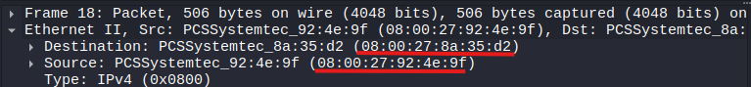
Analisi interna dei dati del Pacchetto 277: cliccando sul pacchetto 277 e andando in Ethernet II potremo visualizzare il Source e Destination MAC:
Se clicchiamo su Internet Protocol invece potremo andare a visualizzare l’indirizzo IP del mittente e del destinatario:
Come possiamo vedere il mittente è il Client Windows e il destinatario il Server (Kali).
Se invece clicchiamo su Transport vedremo le porte di mittente e destinatario:
Come possiamo vedere viene mostrata la porta randomica del mittente n 49460 e la porta di destinazione la porta 80 ovvero HTTP.
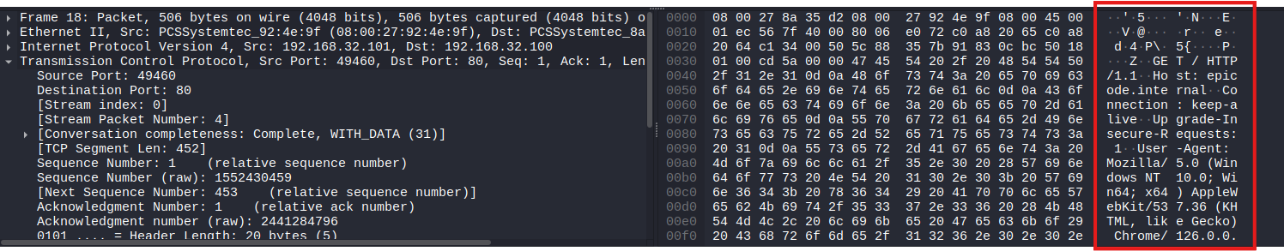
Analisi Pacchetto HTTP: Se andiamo ad analizzare il pacchetto HTTP vedremo che i dati non sono cifrati ma invece sono in chiaro:

Principali Differenze Tra HTTP e HTTPS
Queste catture ci permettono di capire le principali differenze tra HTTP e HTTPS:
- Trasparenza: Chiunque nella rete può leggere il pacchetto 18(domanda) e il pacchetto 22(risposta)
- Efficienza vs sicurezza: L’HTTP è più veloce all’inizio perché dopo il pacchetto 15 inizia subito a inviare dati invece di attuare l’Handshake TLS per la cifratura come nel HTTPS. Ma il HTTPS nonostante renda l’avvio leggermente più lento garantisce una sicurezza infinitamente migliore.

Cosa avviene Livello per Livello: HTTP e HTTPS:

HTTP:

Livello Applicativo:
- Tutto parte dalla nostra richiesta sulla macchina Client(windows) digitando il dominio https://epicode.internal o http://epicode.internal nel browser. Il Browser genera un messaggio HTTP con il comando GET / per ottenere il servizio web. In HTTP è una semplice richiesta di testo mentre, dove dice al server “mandami questa pagina”

Livello di Presentazione:
- Questo Livello si occupa della preparazione del dato prima che venga inviato per permettere la comunicazione e anche la sicurezza in base al protocollo. In questo caso con il Protocollo HTTP si occupa solamente che il testo sia codificato correttamente (Es-UTF-8) così che il Server(Kali) capisca i caratteri inviati.

Livello di Sessione:
- Si occupa di gestire il dialogo tra sue macchine decidendo quando la sessione inizia, finisce e la sua gestione.

Livello di Trasporto:
- In questo livello si parla di Protocollo TCP. Prima di Inviare la Richiesta GET, il computer instaura una connessione sicura per garantire che tutto vada bene, qui come abbiamo spiegato precedentemente avviene il famoso Handshake, nel nostro caso il client (Windows) genera per la nostra richiesta una porta casuale (es. 49460) e punta alla porta 80(HTTP) del Server(Kali)

Livello Network:
- In questo Livello si parla di Indirizzi IP ovvero Indirizzi logici necessari per il pacchetto per capire dove andare tra le reti. Il protocollo IP aggiunge un header con gli indirizzi sorgente(Windows) e destinatario(Kali).

Livello Data Link:
- In questo livello si parla di MAC Address necessari per sincronizzare le schede di rete tra mittente e destinatario. I dati vengono incapsulati in ciò che prende il nome in questo livello di Frame Ethernet, è qui che agisce il protocollo ARP per la risoluzione degli indirizzi MAC tramite gli indirizzi IP. Nel nostro caso Windows controlla la sua cache ARP per sapere a quale indirizzo MAC corrisponde il Server (Kali), una volta preso o trovato mette il MAC di Kali come destinazione.

Livello fisico:
Livello OSI | Nome | Elemento nel tuo Wireshark
Layer 7 | Applicativo | Protocollo HTTP (GET /)
Layer 4 | Trasporto | Protocollo TCP (Porta 80)
Layer 3 | Rete | Protocollo IPv4 (Indirizzi IP .101 -> .100)
Layer 2 | Datalink | Protocollo Ethernet (MAC Address)
Layer 1 | Fisico | Bit trasmessi sulla rete del laboratorio
In questo livello non parliamo di dati ma segnali elettrici o impulsi luminosi in base al mezzo guidante utilizzato (es-fibra ottica, ethernet, cavo coassiale) o non guidante (es. wi-fi) di questo livello fa parte la nostra NIC (Network Interface Card) ovvero la nostra scheda di rete. Nel nostro caso alla richiesta sulla macchina client (Windows) trasforma i bit in impulsi elettrici che viaggiano sul cavo virtuale della nostra rete di laboratorio.

HTTPS:

Livello Applicativo:
- Tutto parte dalla nostra richiesta sulla macchina Client(windows) digitando il dominio https://epicode.internal o http://epicode.internal nel browser. Il Browser genera un messaggio HTTPS con il comando GET / per ottenere il servizio web.”

Livello di Presentazione:
- Questo Livello si occupa della preparazione del dato prima che venga inviato per permettere la comunicazione e anche la sicurezza in base al protocollo. In questo caso con il Protocollo HTTPS si occupa della cifratura del messaggio attraverso lo scambio di chiavi avvenuto durante l’Handshake TLS trasformando il contenuto in qualcosa di illeggibile per chiunque altro.

Livello di Sessione:
- Si occupa di gestire il dialogo tra sue macchine decidendo quando la sessione inizia, finisce e la sua gestione.

Livello di Trasporto:
- In questo livello si parla di Protocollo TCP. Prima di Inviare la Richiesta GET, il computer instaura una connessione sicura per garantire che tutto vada bene, qui come abbiamo spiegato precedentemente avviene il famoso Handshake, nel nostro caso il client (Windows) genera per la nostra richiesta una porta casuale (es. 49460) e punta alla porta 443(HTTPS) del server(Kali)

Livello Network:
- In questo Livello si parla di Indirizzi IP ovvero Indirizzi logici necessari per il pacchetto per capire dove andare tra le reti. Il protocollo IP aggiunge un header con gli indirizzi sorgente(Windows) e destinatario(Kali).

Livello Data Link:
- In questo livello si parla di MAC Address necessari per sincronizzare le schede di rete tra mittente e destinatario. I dati vengono incapsulati in ciò che prende il nome in questo livello di Frame Ethernet, è qui che agisce il protocollo ARP per la risoluzione degli indirizzi MAC tramite gli indirizzi IP. Nel nostro caso Windows controlla la sua cache ARP per sapere a quale indirizzo MAC corrisponde il Server (Kali), una volta preso o trovato mette il MAC di Kali come destinazione.

Livello fisico:
Livello OSI | Nome | Elemento nel tuo Wireshark
Layer 7 | Applicativo | Protocollo HTTP (GET /)
Layer 4 | Trasporto | Protocollo TCP (Porta 443)
Layer 3 | Rete | Protocollo IPv4 (Indirizzi IP .101 -> .100)
Layer 2 | Datalink | Protocollo Ethernet (MAC Address)
Layer 1 | Fisico | Bit trasmessi sulla rete del laboratorio
In questo livello non parliamo di dati ma segnali elettrici o impulsi luminosi in base al mezzo guidante utilizzato (es-fibra ottica, ethernet, cavo coassiale) o non guidante (es. wi-fi) di questo livello fa parte la nostra NIC (Network Interface Card) ovvero la nostra scheda di rete. Nel nostro caso alla richiesta sulla macchina client (Windows) trasforma i bit in impulsi elettrici che viaggiano sul cavo virtuale della nostra rete di laboratorio.

